МИНИСТЕРСТВО НАУКИ И ВЫСШЕГО ОБРАЗОВАНИЯ РОССИЙСКОЙ ФЕДЕРАЦИИ
Федеральное государственное автономное образовательное
учреждение высшего образования
«Южно-Уральский государственный университет
(национальный исследовательский университет)»
Высшая школа электроники и компьютерных наук
Кафедра системного программирования

Отчет
о выполнении практического задания
по дисциплине
«Практикум по виду профессиональной деятельности»

Выполнил:
студент группы КЭ-342
Власов А.А.

Проверил:
д.ф.-м.н., профессор кафедры СП,
доцент
Макаровских Т.А.

Челябинск – 2025
ОГЛАВЛЕНИЕ
1. УПРАЖНЕНИЕ №1 3
2. УПРАЖНЕНИЕ №2 4
3. УПРАЖНЕНИЕ №3 5
4. УПРАЖНЕНИЕ №4 6

УПРАЖНЕНИЕ №1
Найти графическим методом начальные приближения решений системы уравнений (Вариант 19):
$$\left\{\begin{aligned}\left(1+\frac{4}{10}\right)x^{3}-y^{2}-1=0, \\ xy^{3}-y-4=0\end{aligned}\right.$$
Для решения необходимо с помощью функции ezplot(‘f’, [x,y]), построить графики функций.
ezplot('(1+(4/10))*x^3-y^2-1', [-5,5]), hold
ezplot('x*y^3-y-4', [-5,5]), grid
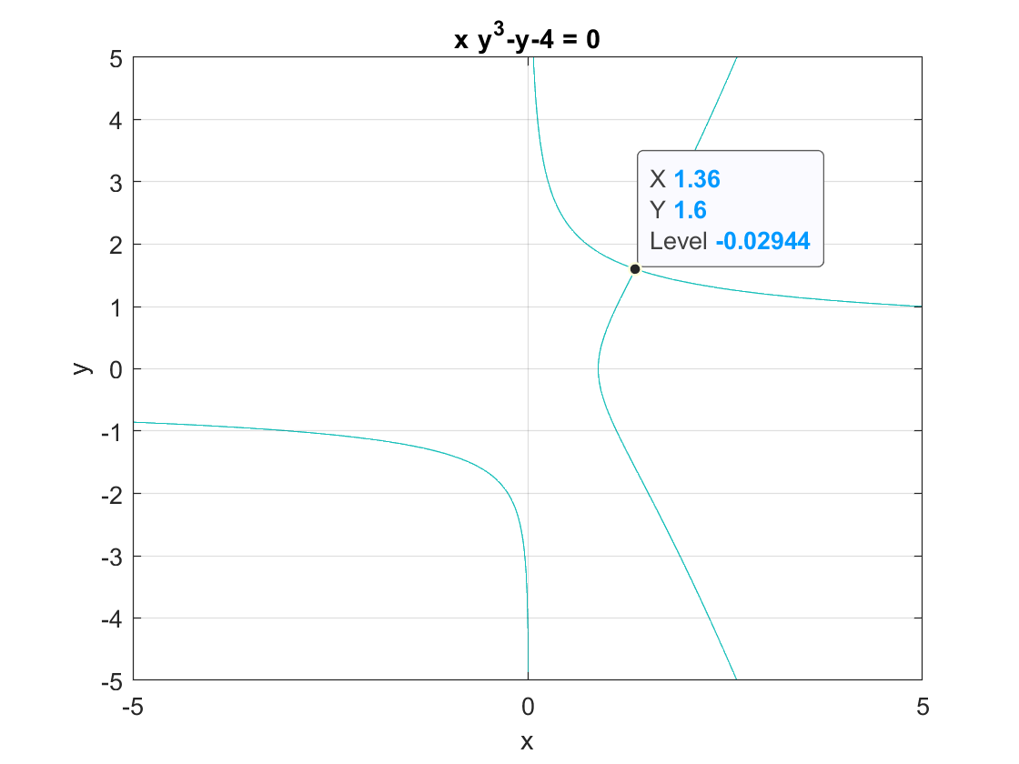

УПРАЖНЕНИЕ №2
Для нахождения частных производных первого порядка, необходимо использовать команду diff().
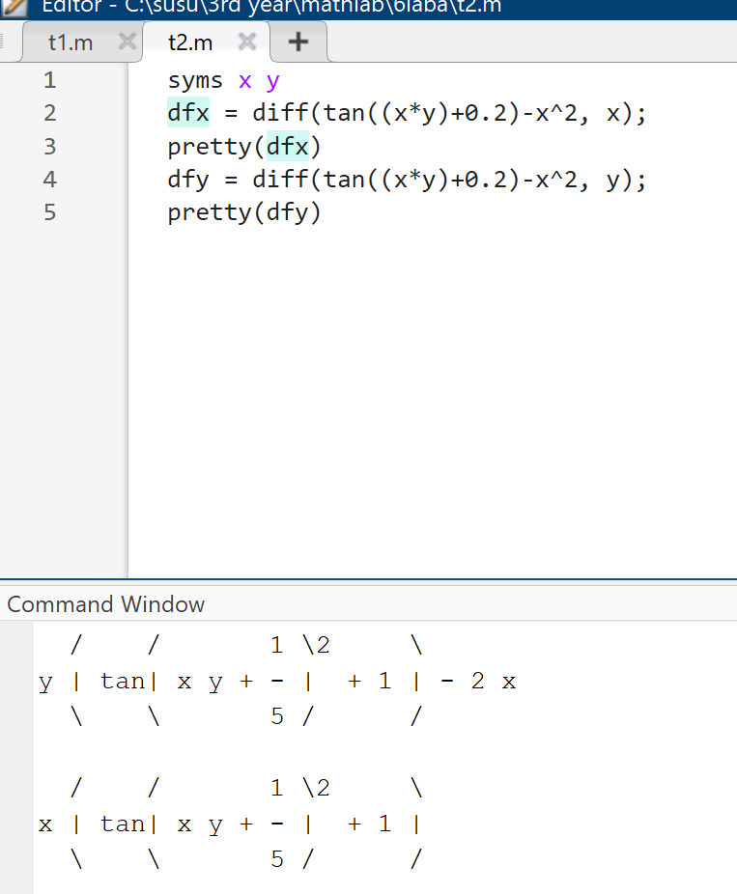

УПРАЖНЕНИЕ №3
Найти второе решение системы.
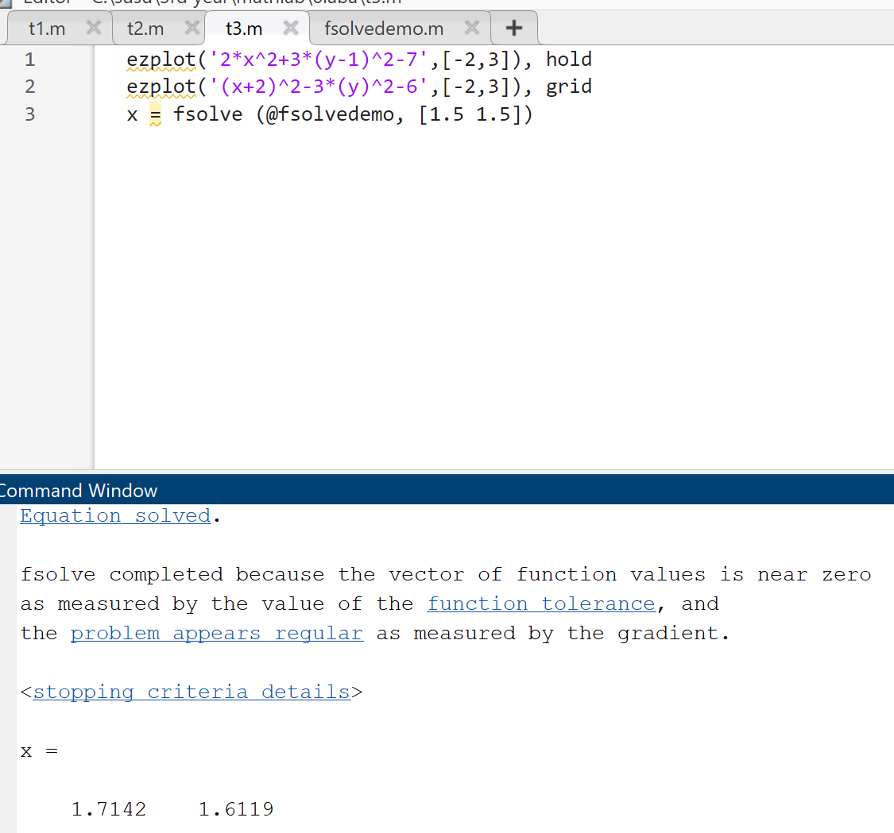
Функция fsolvedemo().
function f=fsolvedemo(x)
f=[2*x(1)^2+3*(x(2)-1)^2-7; (x(1)+2)^2-3*x(2)^2-6];

УПРАЖНЕНИЕ №4
Решить нелинейное уравнение методом Ньютона, номер варианта 4.
$$y=e^{x}-\ln{x}-20=0$$
